Creación de Videojuegos
Desarrollo y Gestión de Software Multiplataforma

DOCUMENTO TÉCNICO
Requerimientos de hardware y software para el desarrollo de videojuegos y animación
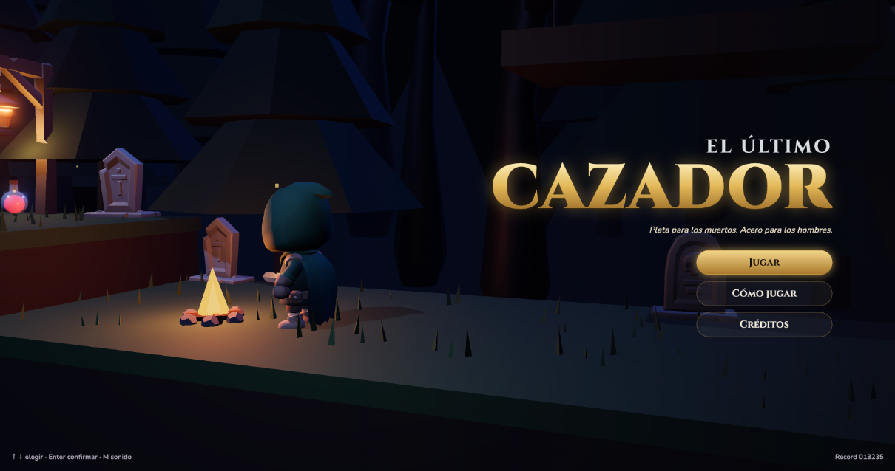
[ FOTO ]  Javier Antonio Romo Bernal  Programación, audio y niveles  GitHub: @ElJavierB0 | [ FOTO ]  Guadalupe  Diseño de juego, documentación y pruebas  GitHub: @Guadalupe-16

Repositorio: https://github.com/ElJavierB0/el-ultimo-cazador
Juego en línea: [ URL del subdominio en Hostinger ]
Tablero (GitHub Projects): [ URL del proyecto ]
Profesor: Ivan Rogelio Chenoweth Chenoweth · Noviembre 2026

Contenido

(En Word: clic derecho sobre el índice → Actualizar campos.)

1. Introducción
Este documento describe los requerimientos de hardware y las herramientas de software necesarias para desarrollar videojuegos y animación digital, desde proyectos 2D ligeros hasta producciones 3D. Como caso práctico se toma el desarrollo de El Último Cazador, un juego web indie de plataformas con batallas por turnos creado por el equipo.
El objetivo es justificar qué equipo y qué programas se necesitan según el tipo de proyecto y documentar las decisiones técnicas que se tomaron para el caso práctico.

2. Caso práctico: El Último Cazador
Aspecto | Descripción
Tipo de proyecto | Videojuego web 3D estilizado (plataformas 2.5D) + RPG por turnos
Plataforma destino | Navegadores modernos en escritorio y celular
Tecnología | JavaScript ES Modules, Three.js (WebGL), HTML/CSS para la interfaz, Web Audio API
Arte y animación | Modelos 3D low-poly con esqueleto y animaciones (KayKit, CC0), recoloreados por código; formato glTF/GLB comprimido con meshopt
Audio | Música y efectos sintetizados en tiempo real
Equipo | 2 integrantes: programación / documentación y pruebas
Distribución | Sitio estático en un subdominio de Hostinger y código abierto en GitHub
Al ser 2D y ejecutarse en el navegador, el proyecto tiene requisitos de hardware bajos. Aun así, el documento incluye los requisitos para proyectos más exigentes (3D y animación) como referencia profesional.

3. Requerimientos de hardware

3.1 Estación de desarrollo de videojuegos 2D / web (caso práctico)
Componente | Mínimo | Recomendado | Justificación
Procesador (CPU) | Intel Core i3 / AMD Ryzen 3 (4 hilos) | Intel Core i5 / Ryzen 5 / Apple M1 o superior | Ejecutar editor, navegador y servidor local al mismo tiempo
Memoria RAM | 8 GB | 16 GB | El navegador con DevTools y el editor consumen de 2 a 4 GB
Almacenamiento | SSD de 128 GB | SSD de 256 a 512 GB | El SSD acelera la apertura de proyectos y las herramientas
Tarjeta gráfica (GPU) | Integrada con WebGL 2 (Intel UHD / AMD Vega) | Integrada moderna (Iris Xe / Apple M) o dedicada básica | El render 3D con sombras y bloom usa la GPU
Pantalla | 1366 × 768 | 1920 × 1080 o dos monitores | Código en una pantalla y juego en otra
Sistema operativo | Windows 10, macOS 12 o Linux | Windows 11 / macOS 14 o superior | Todas las herramientas usadas son multiplataforma
Conectividad | Internet de 10 Mbps | 50 Mbps o más | Git, GitHub, despliegue y documentación en línea
Periféricos | Teclado, mouse y audífonos | Audífonos de estudio y celular para pruebas | Probar el audio y los controles táctiles

3.2 Estación de desarrollo 3D (Unity / Unreal)
Componente | Mínimo | Recomendado
CPU | Intel Core i5 / Ryzen 5 (6 núcleos) | Intel Core i7-i9 / Ryzen 7-9 (8 núcleos o más)
RAM | 16 GB | 32 a 64 GB
GPU | NVIDIA GTX 1660 / AMD RX 5600 (6 GB VRAM) | NVIDIA RTX 3070-4070 o superior (8 a 12 GB VRAM)
Almacenamiento | SSD de 512 GB | SSD NVMe de 1 a 2 TB + disco de respaldo
Pantalla | 1920 × 1080 | 2560 × 1440 o dos monitores con buena calibración de color
Los motores 3D compilan shaders, procesan iluminación y guardan cachés grandes; por eso necesitan GPU dedicada y mucha RAM.

3.3 Estación de animación (2D y 3D)
Componente | Animación 2D | Animación 3D / render
CPU | Core i5 / Ryzen 5 | Core i9 / Ryzen 9 / Threadripper (el render usa todos los núcleos)
RAM | 16 GB | 32 a 128 GB (escenas pesadas y simulaciones)
GPU | Integrada o dedicada básica | NVIDIA RTX con 12 a 24 GB (render con Cycles/OptiX, Redshift)
Almacenamiento | SSD de 512 GB | SSD NVMe de 2 TB + NAS o disco externo para versiones y renders
Tableta gráfica | Wacom Intuos / XP-Pen (indispensable para dibujar) | Wacom / Huion con pantalla (Cintiq, Kamvas)
Monitor | IPS con 100 % sRGB | IPS 4K calibrado (sRGB / DCI-P3)

3.4 Requerimientos para el jugador (cliente)
Dispositivo | Requisito mínimo para jugar El Último Cazador
Computadora | Cualquier equipo con navegador moderno, 4 GB de RAM
Navegador | Chrome 90+, Edge 90+, Firefox 90+ o Safari 15+ (con ES Modules y Web Audio)
Celular / tableta | Android 9+ o iOS 15+, pantalla táctil (controles en pantalla)
Conexión | Solo para la carga inicial (≈ 100 KB de código + tipografía)
Entrada | Teclado o pantalla táctil; audio opcional

4. Herramientas de software

4.1 Motores y frameworks de videojuegos
Herramienta | Lenguaje | Licencia / costo | Ideal para
Unity | C# | Gratis (Personal) / suscripción Pro | 2D y 3D multiplataforma, móviles
Unreal Engine | C++ / Blueprints | Gratis; regalías sobre ingresos altos | 3D de alta calidad gráfica
Godot | GDScript / C# | Libre (MIT) | 2D y 3D indie, ligero
GameMaker | GML | Gratis (no comercial) / pago | Juegos 2D rápidos
Phaser | JavaScript | Libre (MIT) | Juegos 2D web
Three.js | JavaScript | Libre (MIT) | Gráficos 3D en el navegador con WebGL (caso práctico)
Babylon.js | JavaScript / TypeScript | Libre (Apache 2.0) | Juegos 3D web con física integrada

4.2 Edición de código y depuración
Herramienta | Uso
Visual Studio Code | Editor principal; extensiones ESLint, Prettier, Live Server y GitLens
Chrome / Edge DevTools | Depuración de JavaScript, consola, rendimiento (FPS), emulación de celulares
Firefox Developer Tools | Pruebas en otro motor de navegador
Safari Web Inspector | Pruebas en iPhone / iPad
Lighthouse | Auditoría de rendimiento y accesibilidad del sitio
Python http.server / npx serve | Servidor local para probar los módulos ES
Visual Studio / Rider | IDE para C# (Unity) o C++ (Unreal)

4.3 Control de versiones y gestión del proyecto
Herramienta | Uso en el caso práctico
Git | Control de versiones local: ramas, commits y etiquetas (tags)
GitHub | Repositorio remoto público y Pull Requests con revisión
GitHub Projects | Tablero Kanban con tarjetas por tarea y responsable
GitHub CLI (gh) | Crear el repositorio, PRs y releases desde la terminal
Google Docs / Word | GDD, documento técnico, manual de usuario

4.4 Gráficos 2D y pixel art
Herramienta | Licencia | Uso
Aseprite | Pago (código fuente disponible) | Estándar para pixel art y animación por cuadros
Piskel | Libre, web | Pixel art en el navegador, exporta sprite sheets
LibreSprite | Libre | Alternativa gratuita a Aseprite
Krita | Libre | Ilustración, concept art y animación 2D
GIMP | Libre | Edición de imágenes
Adobe Photoshop / Illustrator | Suscripción | Ilustración y arte vectorial profesional
Tiled | Libre | Editor de mapas por tiles (exporta JSON)
Código (caso práctico) | — | Sprites definidos como matrices de texto en JavaScript

4.5 Animación 2D y 3D
Herramienta | Tipo | Licencia | Uso
Blender | 3D / 2D (Grease Pencil) | Libre | Modelado, rigging, animación y render
Autodesk Maya | 3D | Suscripción | Animación de personajes en la industria
Autodesk 3ds Max | 3D | Suscripción | Modelado de escenarios y props
Spine | 2D esquelética | Pago | Animación de personajes 2D con huesos para juegos
DragonBones | 2D esquelética | Libre | Alternativa gratuita a Spine
Toon Boom Harmony | 2D tradicional | Suscripción | Animación profesional de series
OpenToonz | 2D tradicional | Libre | Animación cuadro por cuadro
Adobe Animate | 2D vectorial | Suscripción | Animación web e interactiva
Mixamo | 3D | Gratis | Rigging y animaciones automáticas de personajes
En el caso práctico la animación es esquelética y procedural: piernas, brazos, capa, cabello y cola rotan en función del tiempo (respirar, correr, saltar, atacar), y las batallas usan interpolación por código (embestidas, cortes con estela, destello al recibir daño, desvanecimiento).

4.6 Audio
Herramienta | Licencia | Uso
Audacity | Libre | Grabar y editar efectos de sonido
jsfxr / BFXR | Libre, web | Generar efectos retro de 8 bits
LMMS | Libre | Componer música (DAW)
Bosca Ceoil / BeepBox | Libre | Música chiptune sencilla
FL Studio / Ableton Live | Pago | Producción musical profesional
FMOD / Wwise | Gratis para indies | Audio adaptativo en motores
Web Audio API (caso práctico) | Estándar web | Síntesis de música y efectos en tiempo real

4.7 Despliegue, distribución y difusión
Herramienta | Uso
Hostinger (caso práctico) | Hosting del sitio estático en un subdominio propio
GitHub Pages / Netlify / Vercel | Alternativas gratuitas de hosting estático
itch.io | Publicar juegos indie web y descargables
Google Play Console / App Store Connect | Distribución móvil (APK / AAB / IPA)
OBS Studio | Grabar los videos de demostración y explicación del código
FileZilla / Administrador de archivos | Subir archivos por FTP o desde el panel del hosting

5. Herramientas seleccionadas para el caso práctico
Área | Herramienta elegida | Justificación
Lenguaje y motor | JavaScript + Three.js | Cumple el requisito de juego web en JavaScript y permite 3D con luces, sombras y animaciones. El bucle, la física, las colisiones y las escenas se programaron a mano
Editor | Visual Studio Code | Gratis, multiplataforma, buen soporte de JavaScript y Git
Pruebas | Chrome DevTools + celulares reales | Depurar, medir FPS y probar los controles táctiles
Versiones | Git + GitHub + GitHub Projects | Trabajo en equipo con ramas, PRs revisados y tablero Kanban
Arte 3D | KayKit (CC0) + gltf-transform | Modelos y animaciones profesionales con licencia libre; se optimizaron de 36 MB a 3.5 MB (animaciones compartidas y compresión meshopt)
Audio | Web Audio API | Música y efectos originales sin archivos de audio
Tipografía | Cinzel + Nunito (Google Fonts) | Cinzel da el tono de fantasía en títulos; Nunito es muy legible en textos. Licencia libre OFL
Hosting | Hostinger (subdominio) | El equipo ya cuenta con un dominio; el sitio es estático
Documentación | Word / Google Docs | Edición colaborativa del GDD y los manuales
Video | OBS Studio | Gratis, graba pantalla y voz

6. Arquitectura del software (resumen)
- Game loop de paso fijo (60 actualizaciones por segundo) independiente de los FPS del monitor.
- Escenas (Título, Historia, Plataformas, Batalla, Fin de nivel, Game Over, Victoria, Créditos) con interfaz común enter / update / draw.
- Programación orientada a objetos: Entity → Player, Enemy (herencia); Level, Hunter, ScoreSystem, AudioManager, Input.
- Datos separados de la lógica: niveles, bestiario, historia y créditos en archivos de datos.
- Lógica 2D, imagen 3D: la física y las colisiones corren sobre una cuadrícula 2D; los modelos 3D copian esa posición en cada cuadro.
- Render: Three.js con sombras suaves, niebla exponencial, tone mapping ACES y bloom; interfaz en HTML/CSS encima del canvas.

7. Conclusiones
Los requerimientos dependen del tipo de proyecto. Un juego web 2D como El Último Cazador puede desarrollarse en casi cualquier computadora actual con herramientas gratuitas, mientras que los proyectos 3D y la animación profesional necesitan GPU dedicada, más memoria, tabletas gráficas y software especializado (muchas veces de suscripción).
Usar herramientas libres y multiplataforma (VS Code, Git, Blender, Krita, Audacity, Godot) permite empezar sin costo y escalar después a herramientas profesionales.

8. Referencias
- Unity Technologies. System requirements for Unity. https://docs.unity3d.com/Manual/system-requirements.html
- Epic Games. Hardware and Software Specifications for Unreal Engine. https://dev.epicgames.com/documentation/
- Blender Foundation. Blender Requirements. https://www.blender.org/download/requirements/
- MDN Web Docs. WebGL API y Web Audio API. https://developer.mozilla.org/
- Three.js. Documentation. https://threejs.org/docs/
- Kay Lousberg. KayKit asset packs (CC0). https://kaylousberg.com/game-assets
- Godot Engine. System requirements. https://docs.godotengine.org/
- GitHub Docs. About Projects. https://docs.github.com/issues/planning-and-tracking-with-projects

